МІНІСТЕРСТВО ОСВІТИ І НАУКИ УКРАЇНИ

ЗАПОРІЗЬКИЙ НАЦІОНАЛЬНИЙ ТЕХНІЧНИЙ УНІВЕРСИТЕТ

кафедра програмних засобів

Звіт

з лабораторної роботи № 2

з дисципліни «Людино-машинна взаємодія»

на тему:

«Етапи проектування і створення користувальницького інтерфейсу. Розробка структури, форм і макета екрану інтерфейсу»

Виконав

Ст. гр. КНТ-137 В.В. Козлов

Прийняв

Ассистент Ж.К. Камінська

1. Мета роботи

Ознайомитися з основними етапами проектування і створення користувальницького інтерфейсу. Розробити структуру, форму і макет екрану інтерфейсу.

1. Завдання до роботи

Ознайомитися з теоретичними відомостями та конспектом лекцій.

Для обраного у лабораторній роботі №1 об'єкта продумати структуру, форму і макет екрану інтерфейсу.

Програмно реалізувати інтерфейс.

Оформити звіт по роботі.

Відповісти на контрольні питання.

1. Результати виконання роботи

Після того, як ми з’ясували основні завдання, і вимоги користувачів, складемо структуру і макет інтерфейсу каси самообслуговування для безготівкового розрахунку.

Так як основна та найважливіша інформація для користувача каси самообслуговування – це список товарів у його покупці, то розмістимо її у центральній частині головного вікна використовуючи шаблон Center Stage (Центральна сцена) (див. рис. 3.1 №1).

Далі необхідно, щоб користувач звернув увагу на елементи управління налаштуванням мови інтерфейсу, тому розмістимо їх у верхній лівій частині головного вікна використовуючи властивість «близькість» (див. рис. 3.1 №2), так як візуальний потік за замовчуванням визначає такий напрямок погляду – зверху вниз і зліва направо.

Інформацію про поточний час розмістимо у верхній частині головного вікна з вирівнюванням по центру(див. рис. 3.1 №3).

Для того, щоб користувач міг отримати інформацію про загальну вартість покупки розмістимо вікно з цією інформацією у нижній частині інтерфейсу, одразу ж після списку покупок, з вирівнюванням по центру (див. рис. 3.1 №4).

Для сплати покупки створимо елемент керування, який дозволяє сплатити кошти за поточний список товарів і розмістимо його у нижній частині головного вікна з вирівнюванням по центру (див. рис. 3.1 №5).

Елементи управління, які виконують функції виклику асистента та вхід у системне меню розмістимо у верхній частині з вірівнюванням по правій стороні. Для цих елементів управління будемо використовувати властивість «близькість» (див. рис. 3.1 №6).

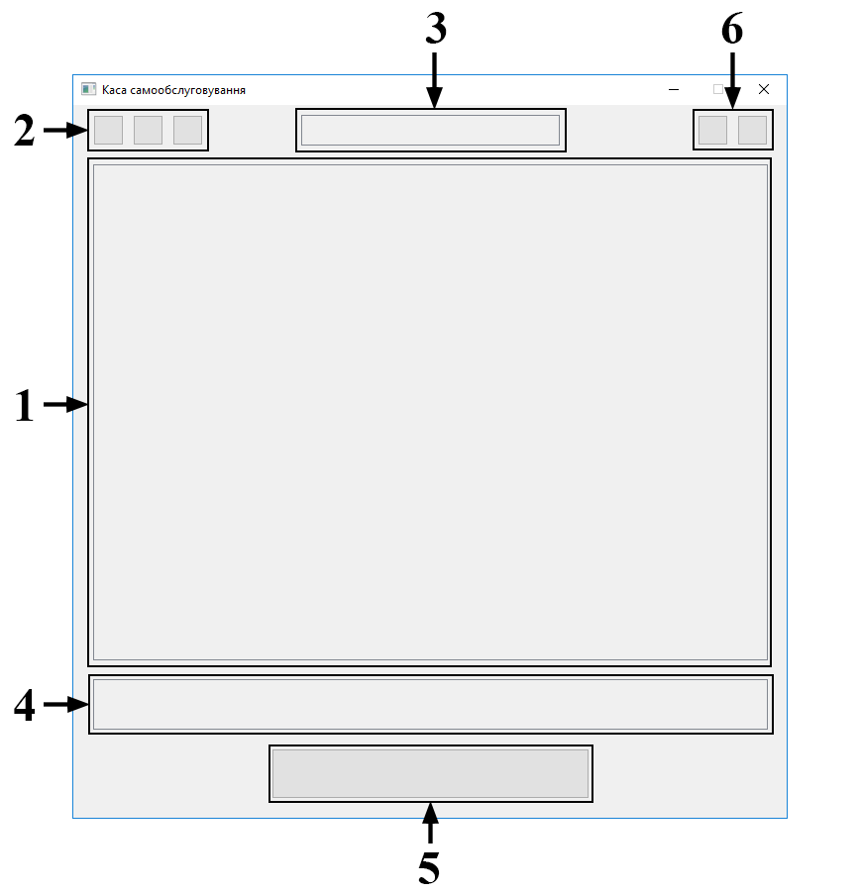

Рисунок 3.1 – Структура та макет інтерфейсу користувача каси самообслуговування

Виведемо повідомлення «Інформація про стан каси самообслуговування» у верхній частині системного меню з вирівнюванням по центру (див. рис. 3.2 №1).

Інформаційне вікно виведення повідомлень системи для наладчика про стан аппарату розмістимо у верхній частині з вирівнюванням по центру (див. рис. 3.2 №2). Інформацію у вікні будемо подавати використовуючи шаблон Right / Left Alignment (Вирівнювання по правому / лівому краю).

Елементи для керування поповненням ресурсів каси самообслуговування розмістимо в нижній частині інформаційного вікна використовуючи властивість «близькість» (див. рис. 3.2 №3).

Для перегляду статистики покупок застосуємо шаблон Card Stack (Пачка карток) і розмістимо його в нижній частині системного меню (див. рис. 3.2 №4).

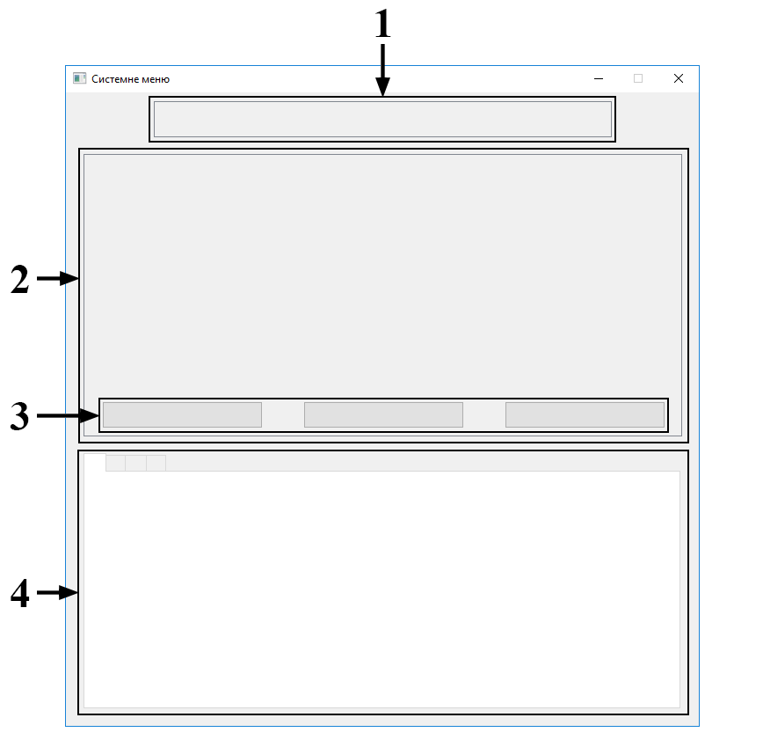

Рисунок 3.2 – Структура та макет системного меню каси самообслуговування

На цьому етапі розробку структури, форми і макету екранів інтерфейсу можна вважати завершеною.

Висновки

Протягом виконання цієї лабораторної роботи ознайомився з основними етапами проектування і створення користувальницького інтерфейсу. Розробив структуру, форму і макет екрану інтерфейсу каси самообслуговування для безготівкового розрахунку.